**Факультет біомедичної інженерії**

Національного технічного університету України «Київський політехнічний інститут ім. І.Сікорського»

Кафедра біомедичної інженерії

**Дисципліна «Основи програмування»**

*Комп’ютерний практикум №9*

**Тема:** **Рядки як послідовності символів.**

**Кортежі. Словники**

Виконав:

студент групи БC-03

Затуловський Георгій Андрійович

Перевірила:

ст. викладач Вдовиченко О.В.

дата xx.xx.2020 р. підпис___________

Київ – 2020

**Мета роботи:** Дослідити основні функції роботи з рядками, кортежами та

словниками і реалізовувати найпростіші операції з ними.

**Завдання 1.** З клавіатури вводиться текстовий рядок. Розробити програму, яка реалізує вказані дії.

**Завдання 2.** Розробити програму, яка реалізує вказані дії, використавши словники..

**Варіант № 7**

**Завдання 1.**

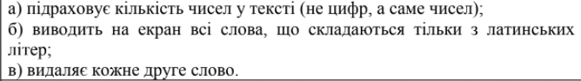

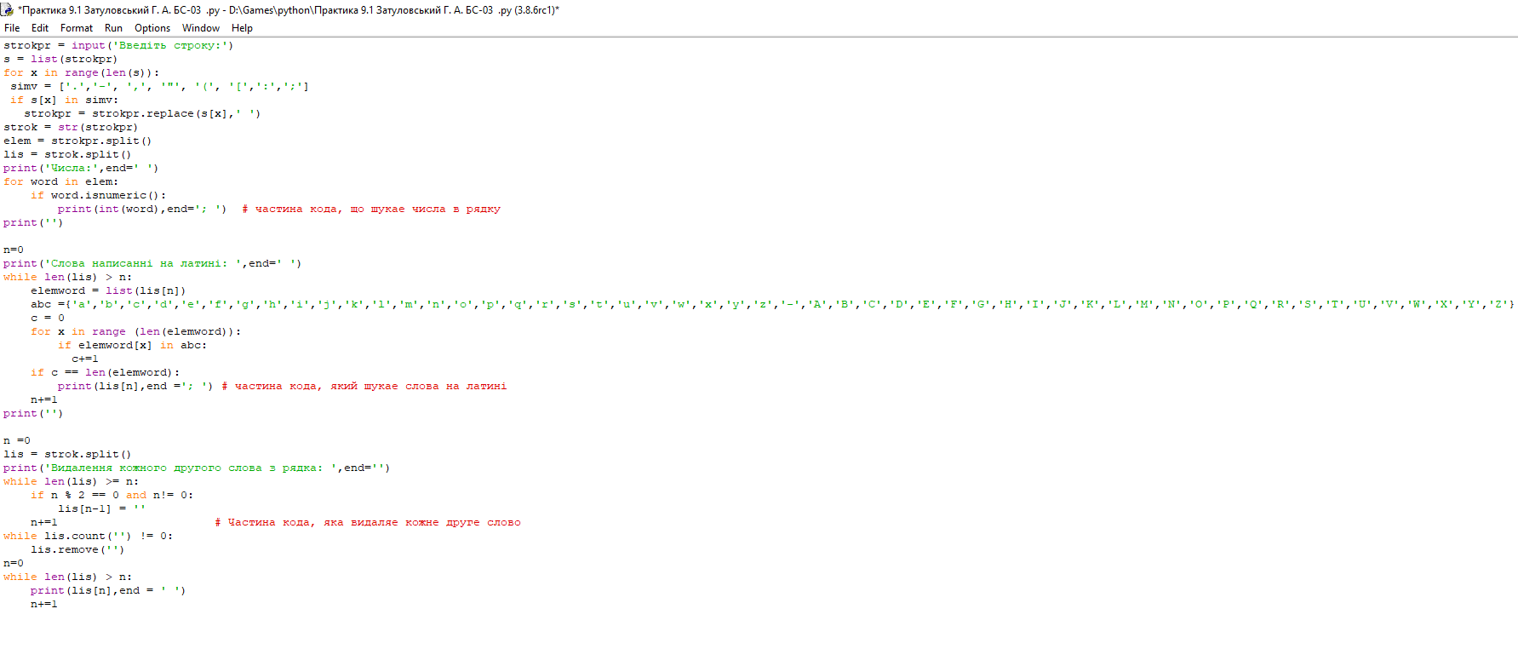**Лістинг програми:**

**­­**

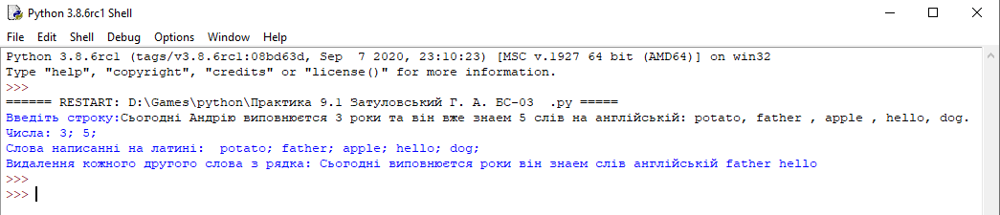**Результати :**

**Завдання 2.**

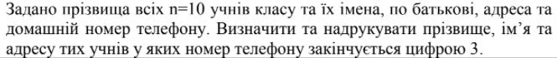

**Лістинг програми:**

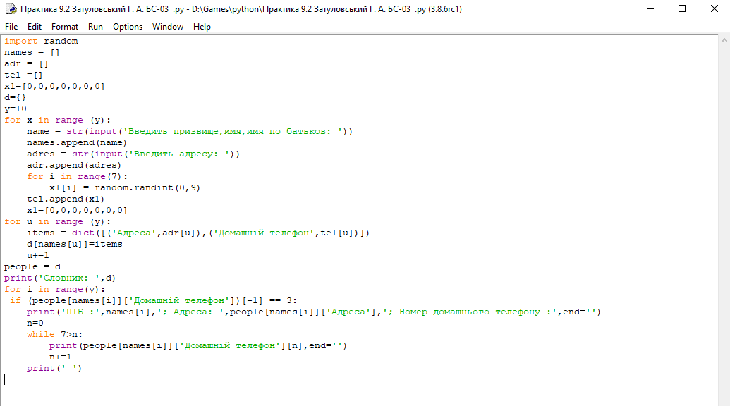

**Результати: :**

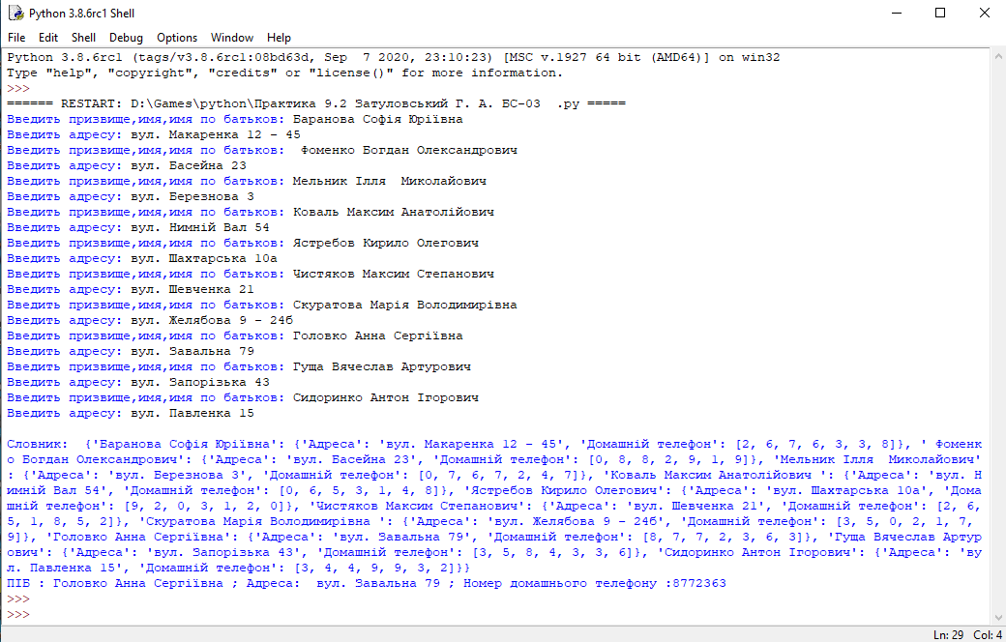

**Контрольні запитання:**

1. **Що таке рядок?**

Рядки– незмінні послідовності, в тому сенсі, що символи, які вони містять, мають певний порядок проходження зліва направо, а самі рядки, як довжину так і їх вміст, неможливо змінити. Використовуються для зберігання та обробки інформації, яка може бути представлена в текстовому вигляді

1. **Наведіть приклади використання функцій обробки символів.**

1.функція str.split(символ) - Розбиття рядка по разделителю

[2. Функція str.endswith()- Перевірка закінчення рядка заданим суфіксом](https://www.bestprog.net/uk/2020/01/01/python-functions-defining-and-processing-the-beginning-and-the-end-of-a-string-ua/#q01)

[3. Функція str.startswith()-Перевірка початку рядка заданим префіксом](https://www.bestprog.net/uk/2020/01/01/python-functions-defining-and-processing-the-beginning-and-the-end-of-a-string-ua/#q02)

[4. Функція str.lstrip()- Повернути копію рядка без заданих перших символів](https://www.bestprog.net/uk/2020/01/01/python-functions-defining-and-processing-the-beginning-and-the-end-of-a-string-ua/#q03)

[5. Функція str.rstrip()-Видалення символів з кінця рядка](https://www.bestprog.net/uk/2020/01/01/python-functions-defining-and-processing-the-beginning-and-the-end-of-a-string-ua/#q04)

[6. Функція str.strip()-Отримати рядок з видаленими початковими та останніми символами](https://www.bestprog.net/uk/2020/01/01/python-functions-defining-and-processing-the-beginning-and-the-end-of-a-string-ua/#q05)

7. isdigit() перевіряє, чи рядок складається тільки з цифр

Приклади 1 (розбиття рядка на елементи):

>>> data = 'From stephen.marquard@uct.ac.za Sat Jan 5 09:14:16 2008'

>>> lst = data.split()

>>> lst

['From', 'stephen.marquard@uct.ac.za', 'Sat', 'Jan', '5', '09:14:16', '2008']

Приклад 2 (розбиття рядка на елементи та знаходження чисел серед цих же елементів):

>>> s = 'Мама пішла до магазину та купила 4 яблука, 2 груші, 3

апельсина та 1 персик. Скільки фруктів купила мама в магазині?'

>>> lst = s.split()

>>> result = 0

>>> for elem in lst:

>>> if elem.isdigit():

>>> result += int(elem)

>>> print(result)

7

1. **Які функції існують для введення і виведення символів?**

Для введення використовують функцію input()

Для виведення використовують функцію print()

Приклад:

>>>print(‘як вас звати?’)

>>> your_name = input(str( ))

>>>print(‘Привіт’, your_name)

Як вас звати

*Георгій # Ввод даних користувачем*

Привіт Георгій

Часто ці функції використовують у зв’язці з іншими функціями .

Наприклад:

функція len(str) - дозволяє виміряти довжину рядка.

>>> s =’abcd’

>>>print( len(str) )

4

функція list(str) створить список з елементів будь-якої послідовності.

>>> d = input( str ( ) ) *#користувач водить “abcd ”*

>>> print ( list ( d ) )

[a, b, c, d]

**4. Як отримати довжину рядка?**

Довжину рядка можна отримати за допомогою функції len(str)

Приклад:

>>>len(‘abcdefgh’)

8

**5. Що таке кортеж?**

Кортеж — список, який неможливо змінити.

**6. Що таке словник?**

Словники — це не послідовності, це набір пар “ключ: значення”. Це

колекції об’єктів, доступ до яких здійснюється за допомогою “ключа”.